

Ayleen König
Kauffrau im E-Commerce
Pflege und Weiterentwicklung von Onlineshops sowie Produktdaten
Analyse von Verkaufs- und Kundendaten zur Optimierung digitaler Prozesse
Unterstützung von Marketing- und Vermarktungsmaßnahmen im Onlinehandel
Sicherer Umgang mit betriebswirtschaftlichen Kennzahlen im Tagesgeschäft
Strukturierte Arbeitsweise, Lernbereitschaft und ausgeprägte Teamfähigkeit

KONTAKT
Musterstraße 78
23456 Musterstadt
email@email.de
0171 23456789

 linked.in/ayleen-koenig

Vielen Dank, dass du unsere Bewerbungs-Deckblatt-Vorlage nutzt. Die Inhalte auf dieser Seite dienen als Orientierung und können direkt angepasst werden. Überschreibe die Texte einfach mit deinen eigenen Angaben, um dein persönliches Deckblatt zu erstellen.

Hinweis zur Bearbeitung: Du musst nichts löschen oder neu anlegen. Klicke in die jeweiligen Textbereiche und ersetze die Mustertexte Schritt für Schritt durch deine persönlichen Daten.

Hier findest du hilfreiche Word-Anleitungen auf dem YouTube-Kanal von bewerbung.net: Bewerbungsfoto rund ausschneiden, die richtigen Farbe wählen, Schriftart richtig auswählen, Unterschrift bearbeiten und einfügen

Hinweis zur Schriftart: Diese Vorlage nutzt die kostenlosen Google Fonts ‚Bitter, Plus Jakarta Sans ‘. Für eine korrekte Darstellung sind die Schriften bereits direkt in das Word-Dokument eingebettet. Sollte das Layout auf deinem System wider Erwarten dennoch nicht wie in der Vorschau aussehen, lade die Schriften bitte zusätzlich manuell herunter und installiere sie.

Entdecke jetzt unsere professionellen Bewerbungsdesigns:
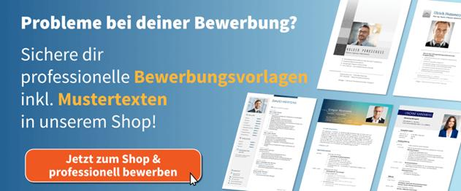

Zum Bewerbung.net Shop

